

|  |  |
| --- | --- |
| **Modelo** | 2MCP25/160A |

|  |  |  |
| --- | --- | --- |
| **LIMITES OPERATIVOS** | | **USOS E INSTALACIONES** |
| Líquido bombeado | Agua limpia | Adecuado para bombear agua limpia e ideal para trabajos domésticos, civiles e industriales. La instalación de la bomba debe realizarse en un área cubierta y protegida de la intemperie. |
| Soporte gránulos solidos/fibras | No |
| Temperatura del líquido | +60°C |
| Temperatura ambiente | +40°C |

|  |  |
| --- | --- |
| **DATOS EXTRAS DE LA BOMBA** | |
| Cuerpo de aspiración | Hierro fundido |
| Cuerpo de impulsión | Hierro fundido |
| Impulsores | Latón |
| Número de etapas | 2 |
| Diámetro de succión | 1 ½” |
| Diámetro de descarga | 1” |
| **DATOS DEL MOTOR** | |
| Potencia kW (HP) | 2.2 (3) |
| Voltaje | 220 V. |
| Frecuencia | 50 Hz |
| Clase de protección | IP44 |
| Protector de sobre carga térmica | No |
| Máx. temperatura de ambiente | +40°C |

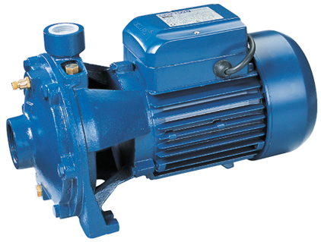

|  |  |  |  |  |  |  |  |  |  |  |  |
| --- | --- | --- | --- | --- | --- | --- | --- | --- | --- | --- | --- |
| **MODELO** | | | **l/s** | 0.00 | 0.33 | 0.67 | 1.00 | 1.33 | 1.67 | 2.33 | 3.00 |
| **l/min** | 0 | 20 | 40 | 60 | 80 | 100 | 140 | 180 |
| **2MCP25/160A** | **kW** | **HP** | **m³/h** | 0 | 1.2 | 2.4 | 3.6 | 4.8 | 6 | 8.4 | 10.8 |
| 2.2 | 3 | **metros** | **68** | **66.5** | **65** | **62** | **58** | **54** | **42** | **28** |